HIST 3 La Gaule

CM1 | Je sais ma leçon si…
HIST 3 | Je sais comment la Gaule a été peuplée.
 | Je sais comment la société gauloise était organisée.

1 - Le peuplement de la Gaule
Pendant l’Antiquité, la France s’appelait la Gaule. Elle était habitée par les descendants des peuples de la préhistoire, mais également par des Celtes venus de l’Est et des Grecs venus de la Méditerranée à partir du VIIème siècle avant JC.

Les Grecs ont fondé la ville de Massalia (Marseille).

2 - Les Gaulois
Les Gaulois formaient un même peuple mais étaient divisés en tribus rivales qui se faisaient souvent la guerre.

Chaque tribu gauloise possédait un large territoire, qui comprenait des fermes, des villages et parfois un oppidum.

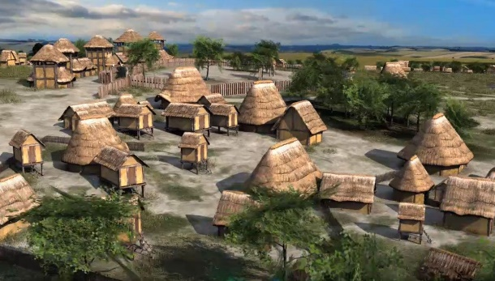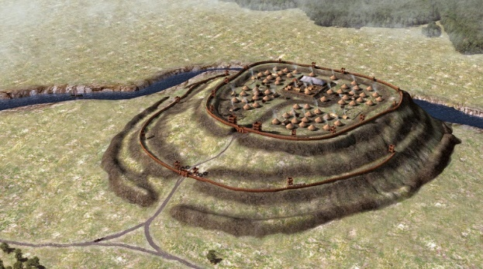

Chez les Gaulois, la société était divisée en différentes catégories :
- le peuple (les paysans et les artisans) : ils avaient peu de liberté et payaient beaucoup d’impôts ;
- le druide : il s’occupait de la religion et de l’instruction. C’était le personnage le plus important de la tribu ;
- les guerriers : ils participaient à la guerre et prenaient part aux décisions du village ;
- le chef : il dirigeait le village.

Chez les Gaulois, les femmes avaient presque les mêmes droits que les hommes.

Lexique
- Une tribu : un groupe de personnes qui possèdent la même langue, la même religion et obéissent au même chef.
- Un oppidum : espace fortifié où l’on se réfugie en cas de danger.

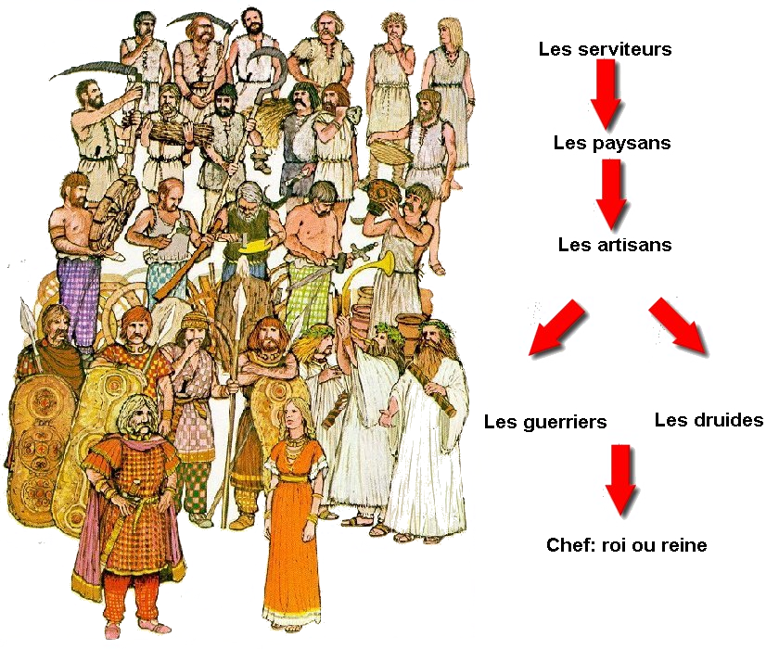
HIST 3 La Gaule

CM1 | Je sais ma leçon si…
HIST 5 | Je sais comment la Gaule a été peuplée.
 | Je sais comment la société gauloise était organisée.

1 - Le peuplement de la Gaule
Pendant l’Antiquité, la France s’appelait ............................................. . Elle était habitée par les ..................................................................... ......................................... , mais également par des .......................... venus de l’Est et des ..................................... venus de la Méditerranée à partir du VIIème siècle avant JC.
Les Grecs ont fondé la ville de ........................................... (Marseille).

2 - Les Gaulois
Les ......................................... formaient un même peuple mais étaient divisés en .................................... rivales qui se faisaient souvent la guerre.
Chaque tribu gauloise possédait un large ............................................ , qui comprenait des ................................... , des ................................ et parfois un ....................................... .
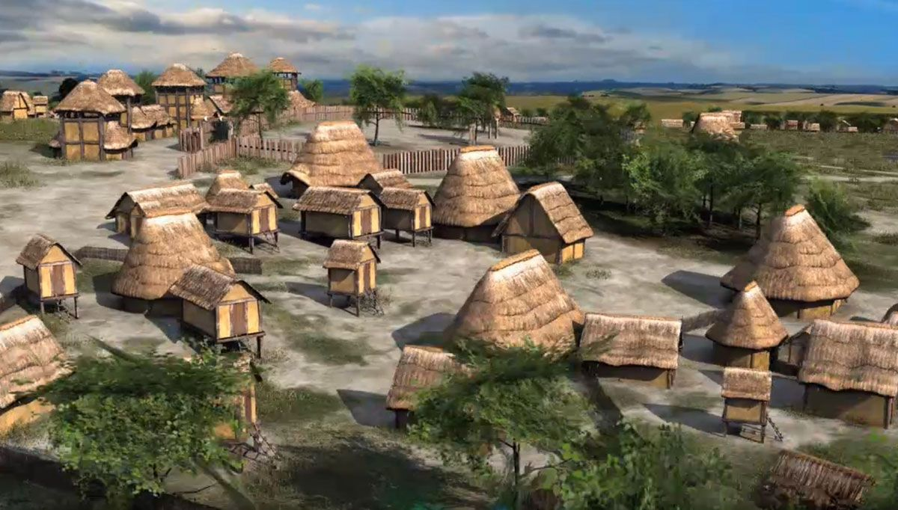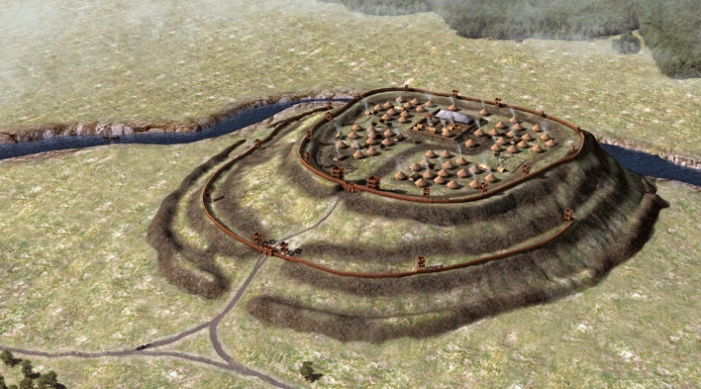

Chez les Gaulois, la société était divisée en différentes ...................................... :
- le ..................................... (les ................................. et les ................................) : ils avaient peu de ........................................... et payaient beaucoup d’............................................ ;
- le ....................................... : il s’occupait de la ................................... et de l’................................................... . C’était le personnage le plus ................................................ de la tribu ;
- les ........................................... : ils participaient à la ..................................... et prenaient part aux ............................................. du village ;
- le ................................... : il .......................................... le village.

Chez les Gaulois, les ......................................... avaient presque ........................................................................... que les hommes.

Lexique
- ............................................... : un groupe de personnes qui possèdent la même langue, la même religion et obéissent au même chef.
- ............................................... : espace fortifié où l’on se réfugie en cas de danger.

